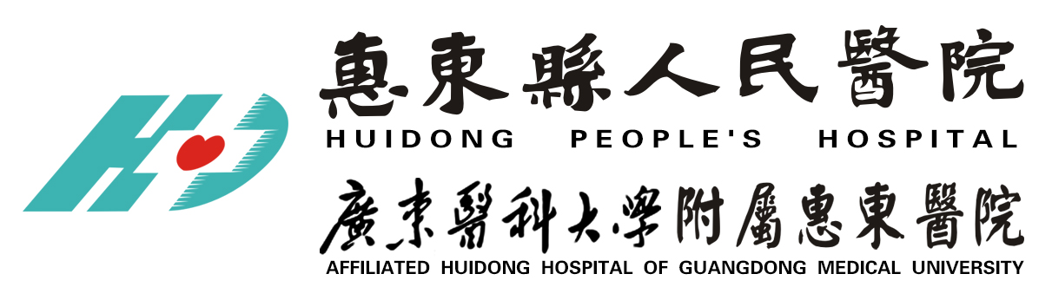
惠东县人民医院招聘体检流程及注意事项
（温馨提示：请转发参检人员详尽阅读。）
1.体检地点：惠东县平山街道环城南路（新车站往白花方向800米处）惠东县人民医院新院门诊大楼2楼体检中心。
2.体检报到：当天早上7：45到体检中心处报到。请注意携带本人有效身份证明、准考证、近期照片一张，（实名制体检，非本人不予受理，仅限身份证、社保证）。
3.体检前3天忌酒、限高蛋白饮食，避免使用对肝肾功能有影响的药。
4.体检当天不宜穿戴首饰及携带贵重物品。
5.体检当天早晨应空腹8~10小时以上（不吃宵夜和早餐）。
6.Ｂ超检查请于晨起后留尿（憋尿），否则需等候较长时间，体检报告均由体检中心收取并由专业医师作总结，个人不要自取报告。
7.进食早餐应在抽血及Ｂ超检查后，因为进食会影响体检结果准确性。
8.体检基本流程：体检中心入口大厅签到→出示本人有效身份证件（实名制体检，非本人不予受理）→抽签→领取体检项目表→ 抽血化验→测血压→身高体重（BMI）→Ｂ超检查→心电图检查→X线→小便检查→其他项目检查（体检表：内科203房、外科204房、五官科202房）→交还绿色指引单及体检表到专职刘护士处→体检全程完毕，祝您健康愉快！

